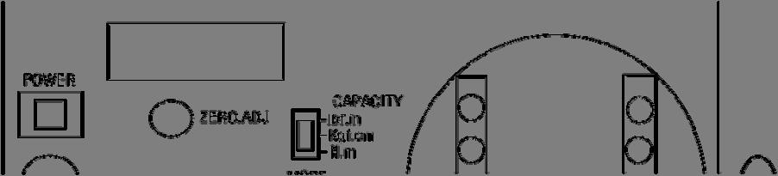
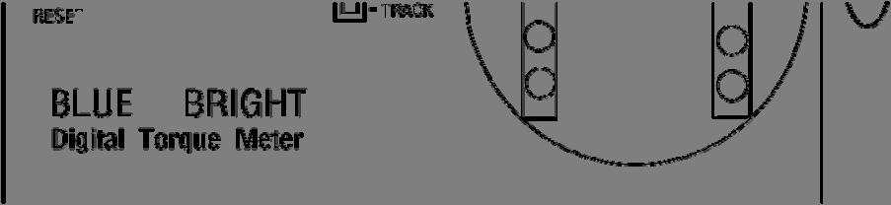
蓝光仪器 HT 系列瓶盖扭力仪使用说明

承蒙选购本公司的扭力测试仪器，使用前请您仔细阅读本说明书！
HT 系列瓶盖扭力仪是用来测量各种瓶盖、灯头等扭力大小的仪器。广泛使用
于生产控制系统，是一种易操作，精确高，又经济的工具。

一、特点：
⑴扭力大小为很清晰的数字显示，故阅读简单，精确；
⑵具有最大值保持(PEAK)和跟踪(TRACK)两种测量方式；
⑶测量仪可以顺时针、逆时针工作，因此可测量紧件和松件的扭力；
⑷结构部分简单、坚固；

⑸测量物件直径为 1.5—12cm；
⑹仪器使用可充电镍氢电池供电。
二、面板开关说明：（仪器外观示意图如图一所示）

图一

1、POWER：电源开关：ON—电源打开 OFF—电源关闭；
2、RESET：复位开关：按下时清掉保持状态(PEAK)时的数值，显示屏显示数值归
零；
3、ZERO·ADJ：调零旋钮： 在跟踪状态不受力的情况下(TRACK 状态)调节该旋钮

4、CAPACITY：

kgf.cm、N.m，最上面一档是 Lbf.in；中间一档是 kgf.cm;最下面一
档是 N.m
5、MODE：保持/跟踪状态转换开关：上面一档代表峰值保持状态(PEAK),在外力撤
消后保留当前最大扭力数值；下面一档代表跟踪状态(TRACK)，在外力撤
消后扭力数值归零；

１

蓝光仪器 HT 系列瓶盖扭力仪使用说明

仪器侧面插孔说明如下
6、AC ADAPTOR：充电插孔：在电池能量不足时(显示屏出现“Lobat”)，请插入
专用充电器，进行充电。
三、操作:
在开始测量之前，确定测量仪已充足电，再打开开关。若充电不足，会在液
晶显示屏左边显示“Lobat”，当出现“Lobat”时，需再充电 4 小时以上，注意使
用专用充电器。
1、测量时仪器请平稳地放在桌面上；
2、打开电源开关，调整单位切换开关（lbf.in/kgf.cm/N.m）到需要的测量单位；
3、把状态锁定开关置于“TRACK”状态，如果显示屏显示数值不为零，调节调零
旋钮使其归零；
4、旋动仪器右侧的大螺母，调整合适的宽度；用扳手旋松橡胶夹具，调整到合适
的位置，使之正好夹紧被测物；
5、把状态锁定开关(Track/Peak)调整到需要的测试状态，一般选用“PEAK”状态；
6、拧动被测物，记录下测试数据。在“PEAK”状态下每测完一次,需按一下复位

开关(“RESET”开关)，方能进行下次测量。说明：扭力数据显示为负值只代表
测量的方向，不是无效数据。
7、操作完成以后，关掉电源，从固定夹具上取下附加物或待测物。
四、充电注意事项：
1、充电时间应不超过 6 小时以上；
2、不要把充电器做其它用途 ；

3、您购买扭力测量仪包括一个可充电的镍氢电池组，该电池组可使用多次。在
其有效生命结束后，应当注意环保，注意适当选择固体废料堆丢弃。
五、使用注意事项：
1、仪器以平放测试为准；
2、本测试仪的所有功能，在电源开启后即可使用，但为达到指标内之精确度，请
预热 5 分钟以上；
3、不可使用超过最大允许负荷的扭力工具，以免损伤仪器；

4、不要敲击或在显示屏上放置重物；

境条件非常敏感，避免在下列地方使用该仪器：
a.有水，油，或其它液体飞溅的地区；

b.振动或出现灰尘，热空气弥漫的地区；

c. 高温地区(合适温度:10-40℃)；

２
蓝光仪器 HT 系列瓶盖扭力仪使用说明

d. 高湿度环境(合适湿度为 30%-70%)；

e.可引起功能失灵或精度失真的环境条件。

7、不要打开后盖去校验各种组件，或因其它原因这样做；
六、扭力测量仪的校验:
扭力测量仪的量测部分均经过专门的结构设计，并能在相当时间内维持稳定
的量测精度，然而为了更好地使用该仪器，每年一次的检测校验是必需的。校验
时使用呆重量校验杆进行校验。当稳定良好的状态不复存在时，可以交给当地的
授权分销商调整和修理，也可直接送生产商修理该仪器
七、瓶盖扭力仪规格:

型 号 范围（kgf.cm）
精
度(kgf.cm)

HT-10 0.15-10.00

±0.5％±3 个字

HT-50

HT-100

1.5-50.0

1.5-100.0

±0.5％±3 个字

±0.5％±3 个字

工作电源 1.2 伏特 5 节
NIMH 电池
充电时间

充足电可使用时间
电池寿命

重 量

专用充电器
测量物件直径

6 小时以内，使用专用充电器

约 15 小时
可充电 300 次以上

约 12 千克
输入交流 220-240 伏，输出直流 7.2
伏 400 毫安

1.5—12cm

单位换算关系
1 kgf.cm ≈ 0.868 Lbf.in ≈ 0.098 N.m

蓝光仪器 HT 系列瓶盖扭力仪使用说明
八、常见问题及处理：

问 题
液 晶 屏 左 上 方 出 现
“Lobat”符号
单位 N.m 显示和 Lbf.in
显示一样
开机报警（Mode 开关在
“TRACK”档）
开机报警（Mode 开关在
“TRACK”档），调节调零
旋钮不能归零
受 力 后 每 次 都 不 能 归 零
（需调节调零旋钮）
在“PEAK”档不能复位归零

九、装箱单：
原 因
电池电量不足/电池使用
寿命结束
电池电量不足

显示数据不在零位

传感器损坏

传感器损坏

复位开关损坏
处 理 方 法
持续充电 4 小时/更换新
电池
持续充电 4 小时

调节调零旋钮使之归零

返回厂家修理

返回厂家修理

返回厂家/代理商修理

序号
1
2
3
4
5
6
7

名 称
瓶盖扭力测试仪
充 电 器
扳 手
说 明 书
出厂检定报告
保 修 卡
合 格 证

数 量
1 台
1 只
1 把
1 份
1 份
1 张
1 张

备 注

LK-D072040

说明：尊敬的用户，在您收到仪器后请按装箱单仔细查验所有备件，如有缺少，
请立刻通知我们，以便为您提供及时周到的服务

